Atitit.断点续传的，那个需要服务器端的编码支持

不支持断点续传的，那个需要服务器端的编码支持，后面会考虑特定语言的断点续传，请关注

需要... 两端配合一下 记录一下 说不定可以实现 断点技术很没深触过 呵呵

Java Applet mupload
Jeig personal prodeuct ..cant resumt....and biggest file 1.5G

========
JFileUpload is a client-side JAVA™ component (Applet or WebStart) that allows to upload files and folders to a web or ftp server. This component could be integrated into any application. Server-side technology could be JSP/Servlet, PHP, CGI/PERL, Ruby, ColdFusion or Microsoft ASP. Front-end provides an upload progress bar, a cancel button and drag&drop support. JFileUpload supports very large uploads over 2GB and could resume broken uploads. It is customizable (colors, size and multilanguage). See installation instructions below.
这个支持resume..jeig haosyeo sh com product..

下。基于WEB的文件上传可以使用FTP和HTTP两种协议，用FTP的话虽然传输稳定，但安全性是个严重的问题，而且FTP服务器读用户库获取权限，这样对于用户使用来说还是不太方便。

剩下只有HTTP。在HTTP中有3种方式，PUT、WEBDAV、RFC1867，前2种方法不适合大文件上传，目前我们使用的web上传都是基于RFC1867标准的HTML中基于表单的文件上传。

二、利用RFC1867标准处理文件上传的两种方式：
1．一次性得到上传的数据，然后分析处理。
看了N多代码之后发现，目前无组件程序和一些COM组件都是使用Request.BinaryRead方法。一次性得到上传的数据，然后分析处理。这就是为什么上传大文件很慢的原因了，IIS超时不说，就算几百M文件上去了，分析处理也得一阵子。
2．一边接收文件，一边写硬盘。
了解了一下国外的商业组件，比较流行的有Power- Web，AspUpload,ActiveFile,ABCUpload,aspSmartUpload,SA-FileUp。其中比较优秀的是 ASPUPLOAD和SA-FILE，他们号称可以处理2G的文件(SA-FILE EE版甚至没有文件大小的限制)，而且效率也是非常棒，难道编程语言 的效率差这么多?查了一些资料,觉得他们都是直接操作文件流。这样就不受文件大小的制约

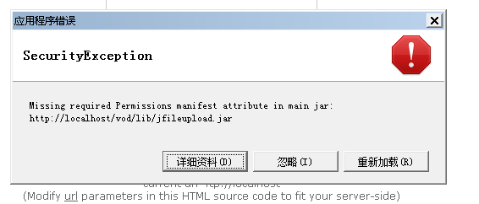

Missing required permissions manifest attrribute in main jar

Flash 能不能实现resume
ActiveX可以自己写
Flash Player ActiveX是Adobe写好了
要想功能不受限制当然是自己做ActiveX比较好.但是自己的又没有adobe的那么多功能函数包支持,所以很难两全其美啊. 结合使用吧.

除非使用AIR，自己操作文件和Socket才有可能支持，单纯运行在浏览器里的SWF，理论上是做不到的
上传的续传是非常危险的 ...
我觉得应该还是Flash Player ActiveX的限制过多。很多的ActiveX的权限都比Flash Player要大。例如Yahoo相册的上传控件，就可以预览要上传的图片。而Flash Player就做不到。目前网上支持断点续传功能的上传组件基本上都是基于ActiveX（例如这个），它又是怎么做到的呢？

JUPload还有大量的配置参数
会话管理
语言国际化：超过20种语言
FTP和HTTP（POST）功能
块上传，可指定服务器最大上传大小
图片管理,允许缩放、旋转及格式转换
允许控制指定的文件扩展名
MD5校验和计算
上传的目录结构
默认模式图：

